 |   ISTITUTO DI ISTRUZIONE SECONDARIA “DANIELE CRESPI”  Liceo Internazionale Classico e Linguistico VAPC02701R  Liceo delle Scienze Umane VAPM027011  Via G. Carducci 4 – 21052 BUSTO ARSIZIO (VA)  www.liceocrespi.it-Tel. 0331 633256 - Fax 0331 674770 - E-mail: lccrespi@tin.it  C.F. 81009350125 – Cod.Min. VAIS02700D |   CertINT® 2011

Circ. n° 116 Busto Arsizio, li 25 ottobre 2012
Ai Sigg. Docenti
WEB

OGGETTO: GESTIONE GIUSTIFICAZIONI

A seguito delle numerose richieste è stata aggiunta la possibilità di giustificare un intero periodo, quindi senza dover necessariamente cliccare sulle singole assenze, ritardi, ecc... Per farlo il docente deve andare nella sezione giustificazioni dello studente, quindi o da "Giustificazioni" o dall'Appello. Qui troverà, vicino al pulsante "Conferma" il pulsante "Seleziona":
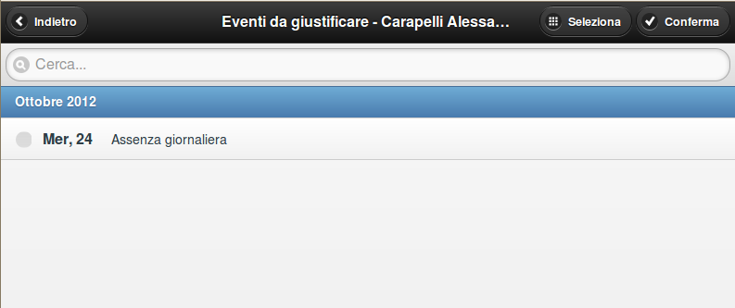

Cliccando su "Seleziona" comparirà la finestra di cui sotto:

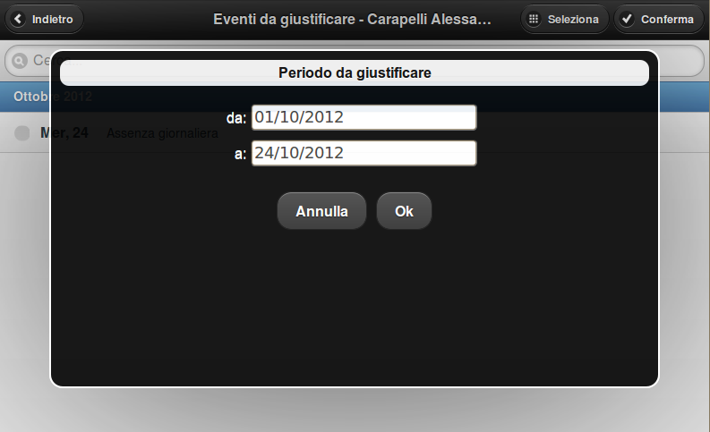

qui l'utente deve selezionare il periodo che intende giustificare per lo studente.
Cliccando su "Ok" il sistema selezionerà automaticamente gli eventi da giustificare che rientrano nel periodo scelto.
Il docente dovrà come prima confermare le giustificazioni cliccando su "Conferma".

Il dirigente scolastico
Prof.ssa Cristina Boracchi


